***Eine abenteuerliche Entdeckungsreise zu den Nomaden in der zentralen Mongolei und in der majestätischen Berglandschaft des Altai im äußersten Westen.(18 Tage)***

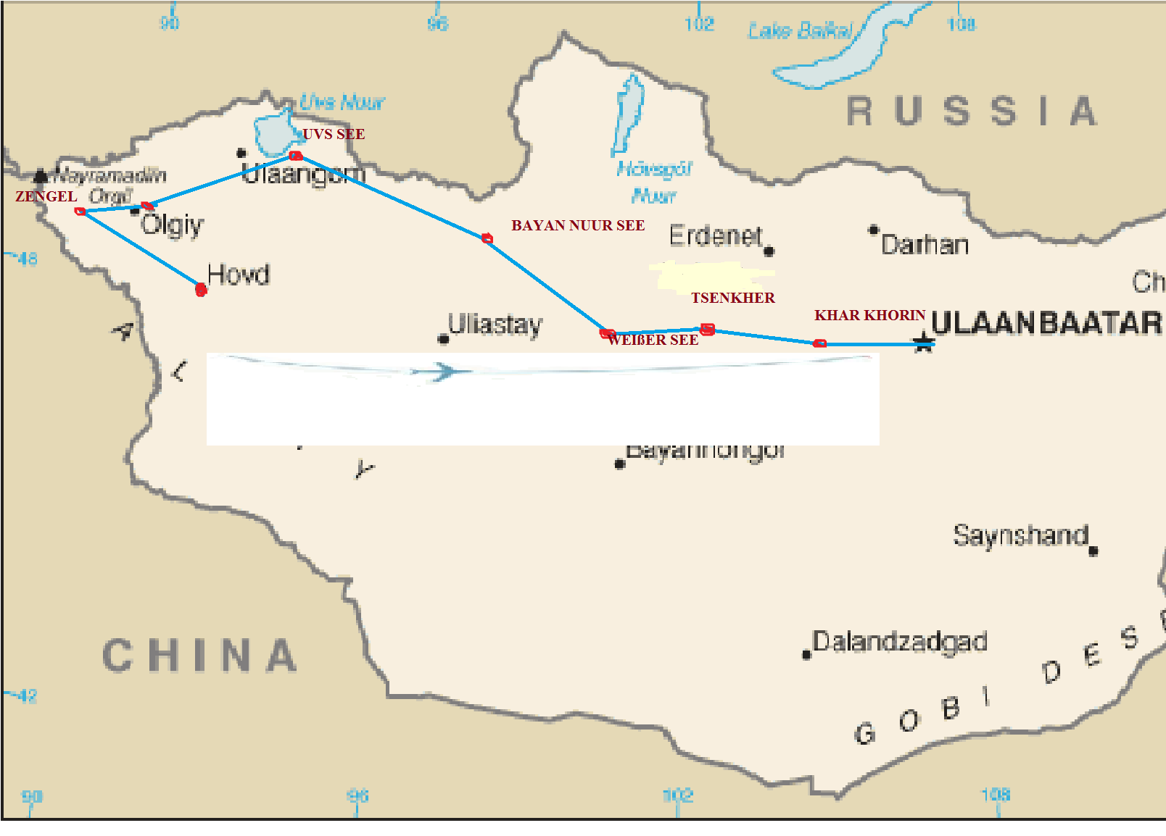

**Tag 1: Ulaanbaatar mit City Tour**   
Morgens Ankunft in Ulaanbaatar, Transfer zum Hotel. Nach dem Frühstück kurze Pause, City Tour: Gandan Klosteranlage und das Nationale Museum, nachmittags in der Stadt Besichtigung des Tschoidshin Lama Tempelmuseums. Abendessen im Hotel.

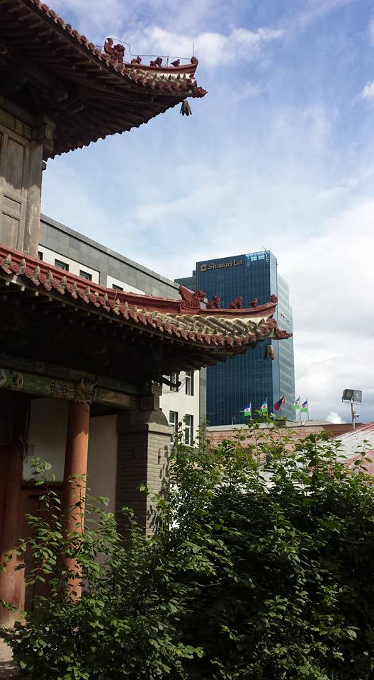

**Tag 2: Kharkhorin, die Tempelanlage Erdene Zuu (UNESCO-Weltkulturerbe)**   
Morgens beginnen wir unsere Reise mit dem Jeep nach Westen und erreichen die alte Hauptstadt der Mongolen, Harhorin, nachmittags Besuch der Tempelanlage Erdene Zuu (UNESCO-Weltkulturerbe), abends Folklore-Veranstaltung. Übernachtung im Jurtencamp am Fluss Orkhon.

**Tag 3: Heiße Quelle bei Tsenkher**   
Vormittags Weiterfahrt nach Westen, wir erreichen die heiße Quelle bei Tsenkher, Wandern oder Pferdereiten im Tal der Khangai Gebirgskette, abends heißes Bad im Jurtencamp.

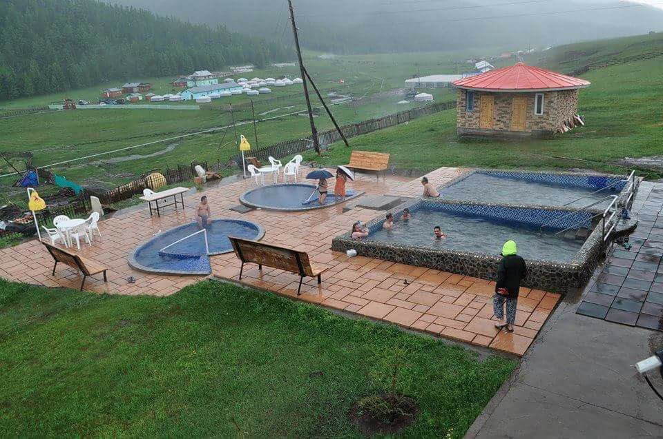

**Tag 4: Provinzstadt Tsetserleg**   
Morgens Weiterfahrt zur Provinzstadt Tsetserleg (Blumengarten), Teilnahme am Naadam Festival der Nomaden, nachmittags Besichtigung des faszinierenden Tempel-Museums Zaya Bandi und auch des Basars, weiter nach Westen zum Steinbrocken Taikhar Tschuluu am Fluss Tamir, Übernachtung im Jurtencamp.

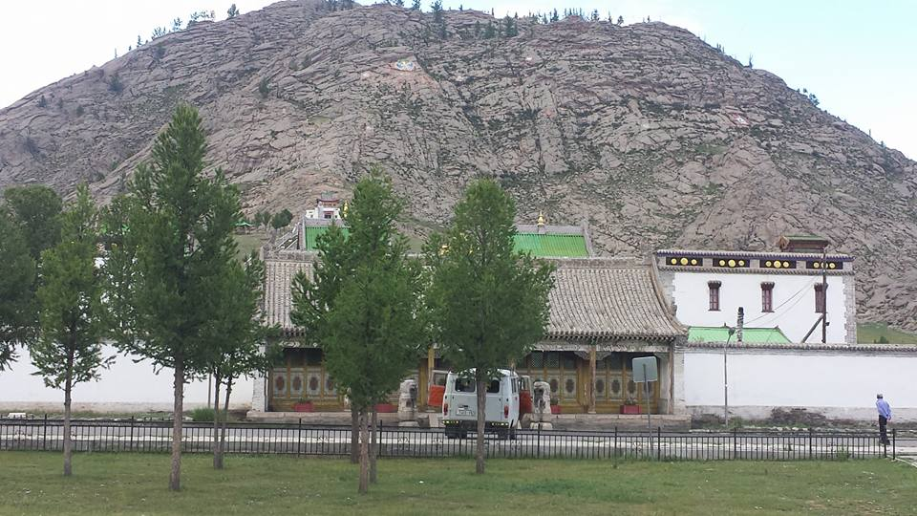

**Tag 5: Weißer See Terkhiin Tsagaan Nuur**   
Weiter nach Westen zum “Weißen See” Terkhiin Tsagaan Nuur, unterwegs Dorf Tariat, Wanderung zum Vulkankrater Khorgo Uul, Übernachtung im Jurtencamp.

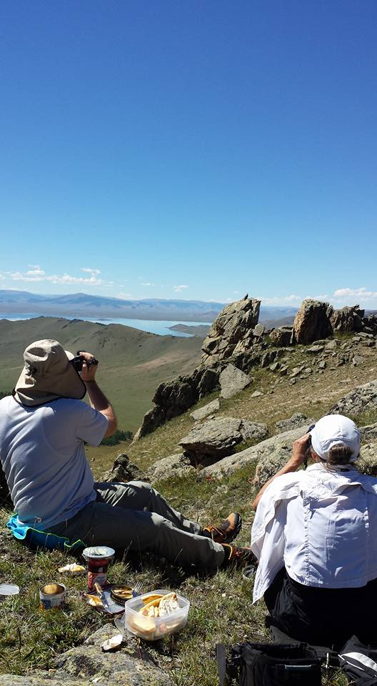

**Tag 6: Dorf Tosontsengel**Wir fahren weiter nach Westen und erreichen Dorf Tosontsengel. Einkauf im Dorf und am Fluss Ider Zeltübernachtung.

**Tag 7: Salzwassersee Telmen Nuur**Wir fahren weiter nach Westen und schlagen am Salzwassersee Telmen Nuur unsere Zelte auf. Abendessen und Lagerfeuer unter Sternenhimmel.

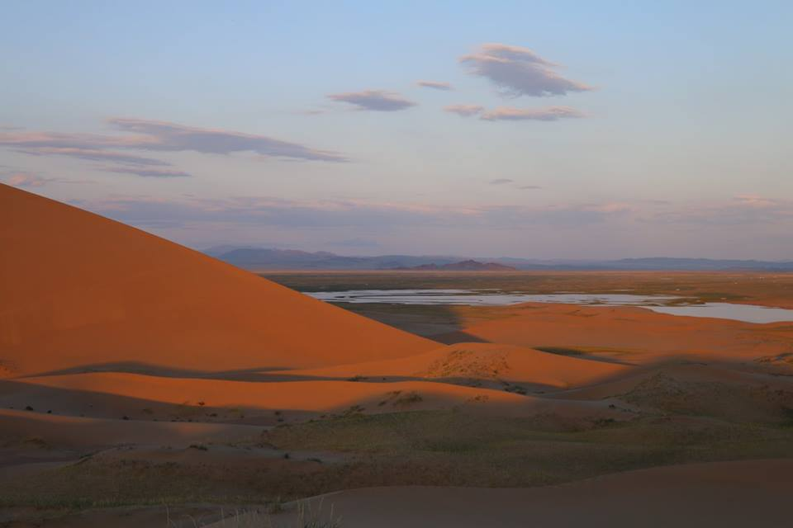

**Tag 8: Sanddünen Bor Khyariin Els**  
Wir fahren weiter nach Südwesten und erreichen wir die Sanddünnen Bor Khyariin Els. In der Nähe Dorf Zavkhanmandal übernachten im Zelt.

**Tag 9-10: See Khyargas Nuur**   
Heute erreichen wir den anderen See Khyargas Nuur, bekannt durch reiche Fischarten. Übernachtung im Zelt am See.

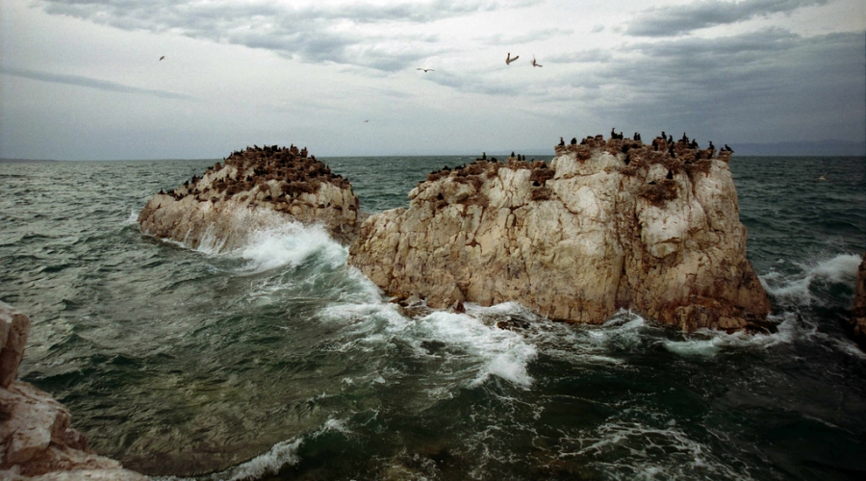

**Tag 11: Provinzstadt Ulaangom**   
Vormittags fahren wir weiter nach Westen via Provinzstadt Ulaangom ins Gletscher-Gebirge Turgenii Uul, Übernachtung im Jurtencamp im Tal mit Blick auf den See Uureg Nuur.

**Tag 12: Provinzstadt Ölgii**   
Morgens Weiterfahrt nach Westen zur Altai Gebirgskette über den Pass (3100 m), Ankunft in der westlichsten Provinzstadt Ölgii, Provinz der Kasachen und Tuwiner, Minderheiten der Mongolei. Besuch des örtlichen Marktes mit traditionellen kasachischen Produkten; Übernachtung im Jurtencamp der Kasachen.

**Tag 13: Altai-Gebirgskette**  
Wir fahren weiter nach Westen und begegnen einer der schönsten Berglandschaften der Altai-Gebirgskette, Besuch einer Adlerjägerfamilie, Übernachtung im Camp in der Nähe von Ölgii.

**Tag 14: Gletscher-Berg Zambagaraw Uul**Fahrt zum vierthöchsten Berg der Mongolei, dem Gletscher-Berg Zambagaraw Uul (4195 m). Dieser Berg liegt an der Grenze zwischen den Aimags Khowd und Bayan-Ölgii. Wanderung ist möglich. Zeltübernachtung in der Nähe des Gletschers.

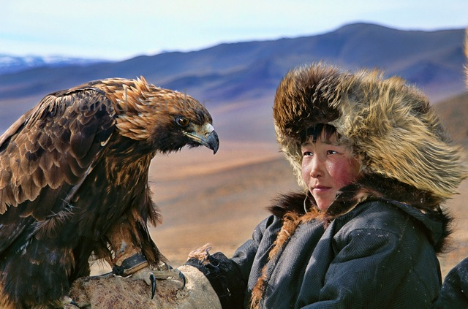

**Tag 15: Provinzstadt Khowd**   
Heute fahren wir zur Provinzstadt Khowd, unterwegs Süßwassersee Tolbo Nuur und Gletscher-Berg Zambagarav Uul (4195 m). Abendessen und Übernachtung im Jurtencamp am Stadtrand.

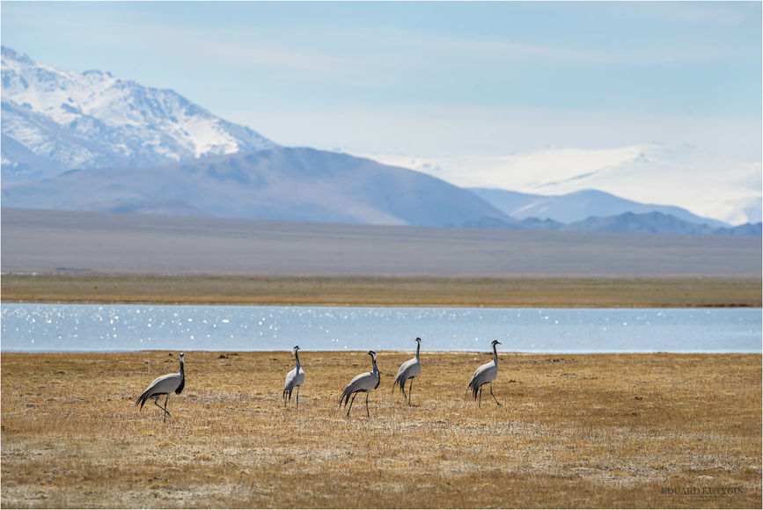

**Tag 16: Abflug nach Ulaanbaatar, Besuch des Nationalparks**  
Vormittags Besichtigung des intakten buddhistischen Tempels, Mittags Abflug nach Ulaanbaatar, nach 3-stündigem Flug Ankunft in Ulaanbaatar, Fahrt zum Gorkhi-Terelj Nationalpark. Übernachtung im Camp.

**Tag 17: Bergtempel Aryaval und Ulaanbaatar**  
Wanderung zum Tempel Aryaval am Berg und zum Schildkrötenfelsen. Mittagessen im Camp. Nachmittags Fahrt nach Ulaanbaatar. Zeit zum Shopping, abends Abschiedsessen.

**Tag 18: Abflug**   
Morgens Transfer zum Flughafen, Abflug nach Deutschland

**Was ist enthalten:**

* **Flughafentransfer**
* **2x Übernachtungen im *** Hotel**
* **10- Nächte in Ger Camps**
* **4- Nächte im Zelt**
* **Geländegängiges Fahrzeugtransfer**
* **Vollpension**
* **Deutschsprachige Reiseleitung**
* **Täglich Wasser in Flaschen**
* **Pferd & Kamelreiten**
* **Eintrittspreise für Nationalparks und Museen**
* **Mahlzeiten wie im Reiseverlauf angegeben oder Frühstück und Mittag**

**. Preis: für 1 Per € 2990,-**

**Für 2 Per, € 2750,-(Pro Person)**

**Für 3-4 Per, je € 2390,- (Pro Person)**

**Gruppentour ( bei mehr als 4 Personen) je 2200,00 € (Einzelzimmerzuschlag € 100,-)**

**(ohne internationale Flüge)**